08.05.20. Биология 30 гр. Преподаватель Любимова О.В.
Тема: Селекция
Устно изучите теоретический материал. По желанию, на дополнительную оценку, сделайте конспект.
Селекция (лат. selectio - выбирать) - наука и отрасль практической деятельности, направленная на создание новых сортов растений, пород животных и штаммов микроорганизмов, обладающих полезными для человека свойствами.
Этими полезными свойствами могут быть размер и форма плодов, урожайность, удойность у коров, устойчивость к факторам внешней среды (к засушливому климату, к морозу).
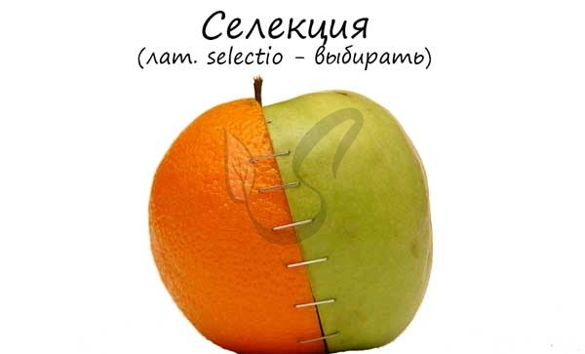
Основы селекции
В основе селекции лежит способность генотипа живых организмов к изменениям, что происходит главным образом за счет комбинативной и мутационной изменчивости. В процессе селекции происходит искусственный отбор организмов с полезными для человека свойствами и их размножение.
В результате множества последовательных скрещиваний, в конце концов, селекционерам удается достичь желаемой цели: вывести гибридов с нужными признаками.
Мутационная изменчивость существует благодаря мутациям - случайным ненаправленным изменениям генотипа. Благодаря мутациям, к примеру, возник безалкалоидный сорт люпина. И.В. Мичуриным на яблоне сорта Антоновка Могилевская были обнаружены необычайно крупные плоды, ветвь с которым послужила для появления нового сорта - Антоновки шестистограммовой. Эти плоды - результат произошедшей в естественных условиях мутации соматических клеток.
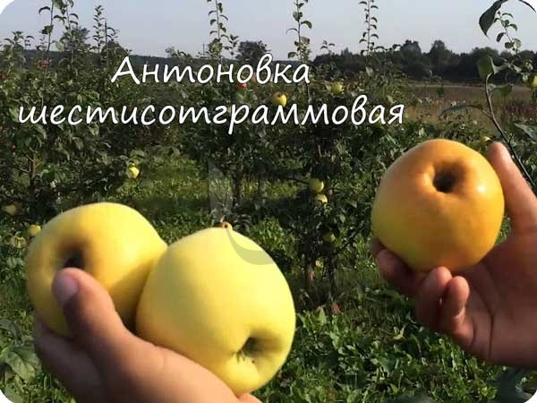
"Сколько ждать этой естественной мутации?" - спросите вы. Может один день, а может и 100, и 10000 лет - всем властвует случайность. На наш век может не выпасть удача, а мы такого допустить не можем! :)
Именно по этой причине в селекции растений часто используются искусственно вызванные мутации - авто- и аллополиплоидию.
Автополиплоидия
Автополиплоидия - кратное (4n,6n,8n) увеличение исходного набора хромосом, который характерен для особей вида.
Автополиплоидия возникает в результате обработки почек колхицином, который нарушает образование нитей веретена деления, и, соответственно, нарушает расхождение хромосом при митозе, в результате чего набор хромосом в клетке оказывается удвоенным. Таким способом получают полиплоиды - сорта растений, обладающие повышенной урожайностью.
Существуют различные тетраплоидные сорта свеклы, мака, кукурузы и других сельскохозяйственных культур, которые отличаются большими размерами плодов.
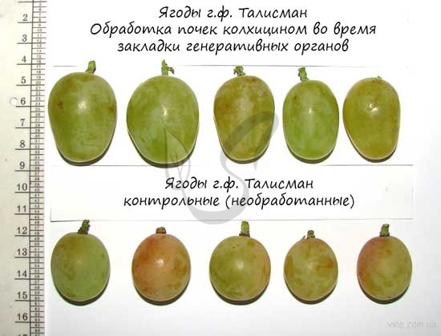
Аллополиплоидия
Аллополиплоидия (греч. állos — другой и polýploos — многократный) - соединение в клетках организма хромосомного набора от разных видов или родов, в результате которого образуется гибридная зигота.
Благодаря аллополиплоидии получают новые сорта растений. Наиболее известным примером является гибрид ржи и пшеницы - тритикале. Некоторые межвидовые гибриды табака обладают повышенной устойчивостью к возбудителям заболеваний мучнистой росы, табачной мозаики.
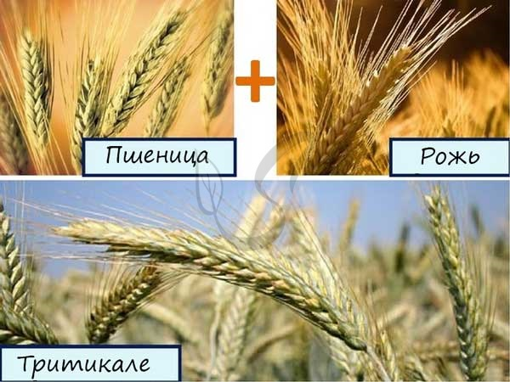
В рамках биотехнологии разработаны методы, с помощью которых стало возможным создание бактерий, синтезирующих полезные для человека белки, многие из которых используются как лекарства: аминокислоты, антибиотики, инсулин.
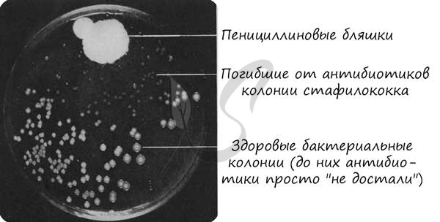
Скрещивание особей в селекции
Каждое скрещивание как сдача новых карт: может повезет, а может и нет. Вполне возможно, что особь унаследует полезные признаки от родителей и сможет передать их своим потомкам, всегда есть и шанс того, что появятся новые полезные для человека признаки, равно как и шанс, что ничего полезного из проводимого скрещивания не выйдет.
Возможны несколько вариантов скрещивания:
- Близкородственное скрещивание (инбридинг - от англ. in — внутри + breeding — разведение)
Близкородственное скрещивание в течение нескольких поколений приводит к переходу генов в гомозиготное состояние, вследствие чего потомство ослабевает и становится более подвержено наследственным заболеваниям.
Замечу, что под инбридингом подразумевают близкородственное скрещивание животных. Для самоопыления у растений существует иной термин - инцухт.
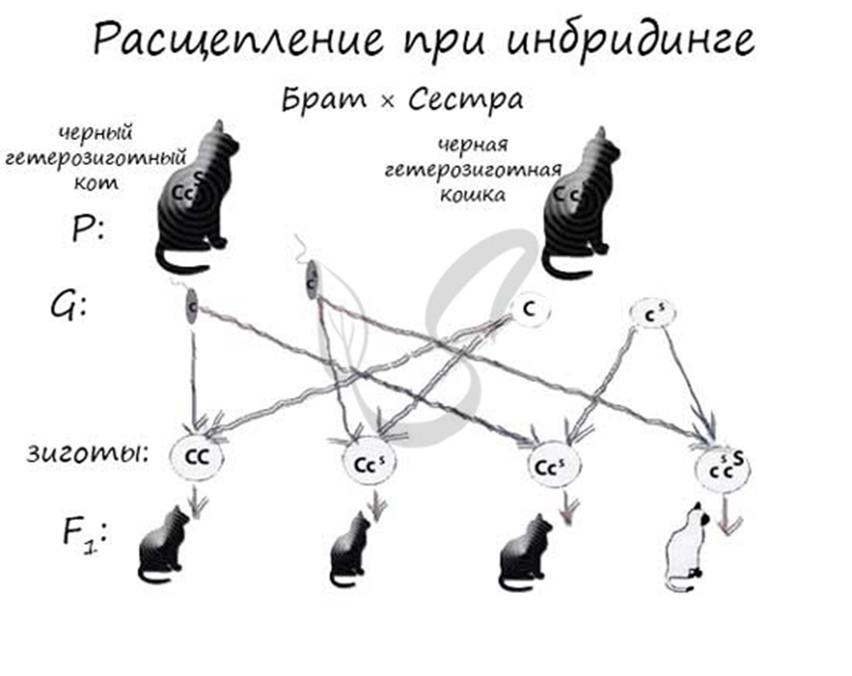
В селекции инбридинг применяют для выведения чистых линий (гомозиготных особей - aa, AA, bb, BB), которые используются, например, для анализирующего скрещивания. Инбридинг использовался при выведении абсолютно всех пород животных, и в настоящее время активно используется в питомниках для выведения нужных пород животных (кошек, собак и т.д.)
- Неродственное скрещивание (аутбридинг - от англ. out — вне + breeding — разведение)
Аутбридинг заключается в скрещивании неродственных особей, которые могут принадлежать к одному сорту, породе, виду или роду. Аутбридинг ведет к явлению гетерозиса - получения гетерозисных форм, которые превосходят родительских особей по ряду признаков.
Гетерозис - явление увеличения жизнеспособности особей у гибридов, которые получены при скрещивании двух чистых линий. Такой эффект связан с переходом генов в гетерозиготное состояние, что повышает выживаемость организмов, плодовитость, и множество других полезных свойств.
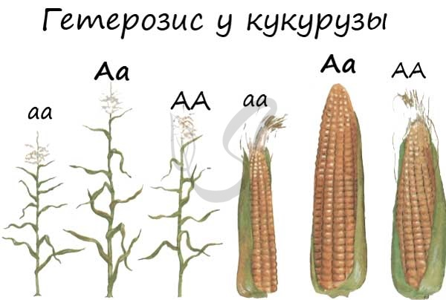
- Отдаленная гибридизация
Применение отдаленной гибридизации заключается в скрещивании особей, принадлежащих к разным родам и видам. Такие особи обладают крайне полезными для человека свойствами, но часто бесплодны (стерильны).
Известным примером отдаленной гибридизации является мул - гибрид осла (самца) и лошади (самки). Отличаются большой выносливостью и работоспособностью, живут до 40 лет, обладают хорошим иммунитетом к заболеваниям, не требовательны в корме и уходе.
Обратный пример: гибрид ослицы (самки) и жеребца (самца) - лошак. Встречаются гораздо реже по сравнению с мулом, так как обладают меньшей выносливостью и работоспособностью. В большинстве случаев бесплодны.
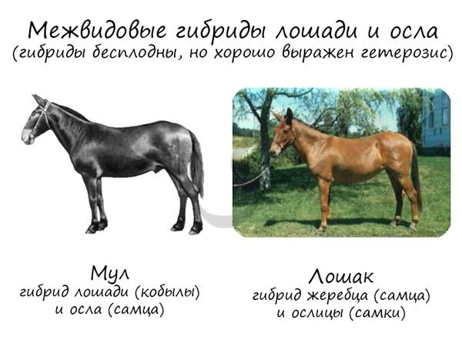
Отбор в селекции
Отбор в селекции осуществляет человек с единственной целью: размножить особей с нужными и полезными признаками, свойствами. Очевидно, что такой отбор называется искусственным, в противовес естественному отбору, главный критерий которого - приспособленность.
Отбор может осуществляться двумя способами:
- Массовый отбор
Отбор организмов исключительно на основе внешних данных (фенотипа). Основным критерием для человека служит проявление признака: размер плодов, цвет лепестков, цвет листьев и т.д. Этот вид отбора характеризуется массовостью и быстротой.
В результате массового отбора формируется группа особей, которые обладают нужными и полезными для человека признаками. В дальнейшем они подвергаются размножению.
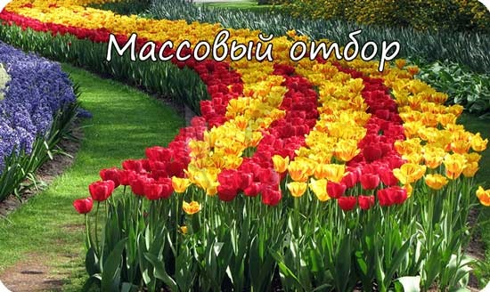
- Индивидуальный отбор
Выборочный отбор и сохранение особей с ценными для человека признаками. В ходе индивидуального отбора оценивается не только фенотип, но и генотип, вследствие чего данный вид отбора занимает большее время, но оказывается более эффективен.
Индивидуальный отбор требует оценки потомства от выбранной особи в ряду поколений. Иногда подобный отбор применяют у самоопыляемых растений: пшеницы, ячменя - с целью получения чистых линий. Как было сказано ранее, чистые линии характеризуются гомозиготностью и являются исходным материалом для селекции.

